ANTES DE LA REFORMA DESPUES DE LA REFORMA

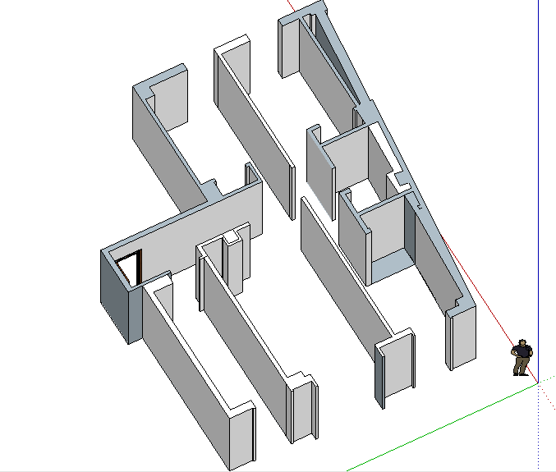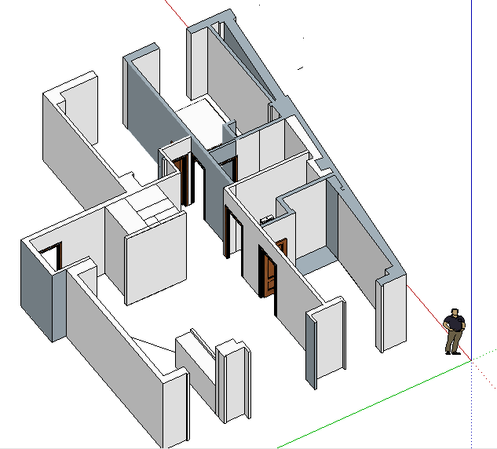

ANTES DE LA REFORMA DESPUES DE LA REFORMA
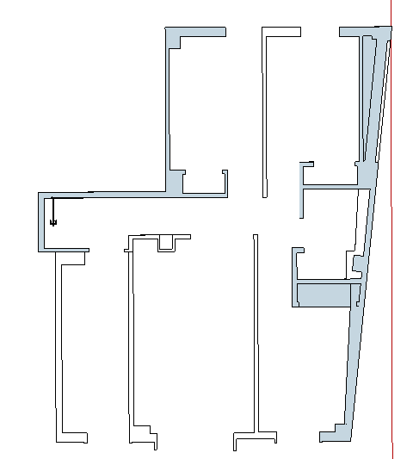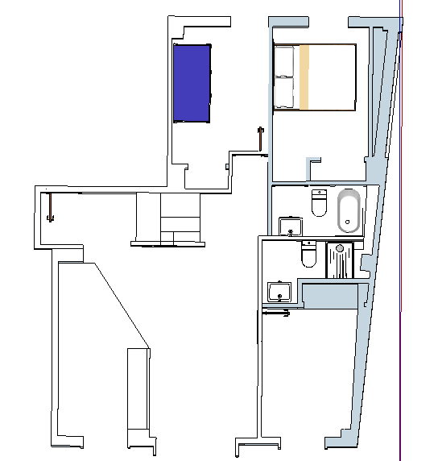

VISTA SALON COCINA DESPUES DE LA REFORMA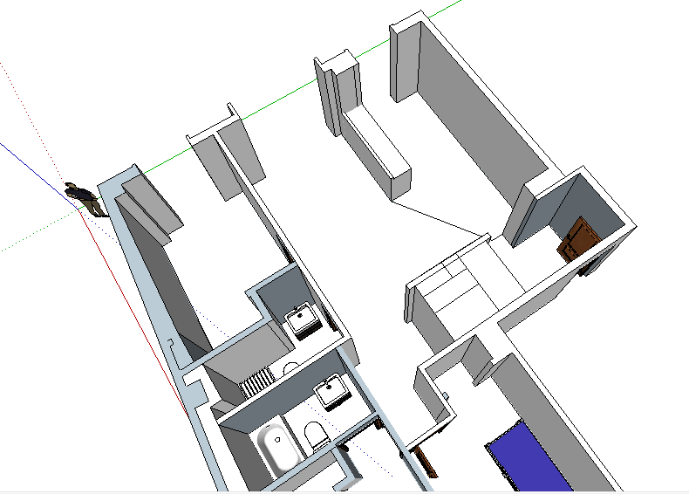

VISTA BAÑOS DESPUES DE LA REFORMA

